Características de Abraham:
Texto:
“La palabra del Señor es justa; fieles son todas sus obras.”
Salmos 33:4
Generoso, comprensivo, tolerante y solidario
OA2: Aceptar la Biblia como única regla de fe y conducta (valores sociales y permanentes)
1.- Los valores sociales de convivencia en la Santa Biblia
1.- Lee el relato de la historia
Abraham fue un hombre que creyó a Dios dejó su ciudad y salió junto a su padre, su sobrino Lot, su esposa Sara, todos sus criados y ganado. Él escuchó la voz del Señor y quiso seguirle y obedecer a Dios.
Durante este largo viaje, Abraham conoció al Señor, y le agradaba escucharle y obedecerle. Vivió muchas situaciones difíciles, pero siempre fue humilde ante Dios.
Abraham fue un hombre muy acaudalado su ganado aumentaba cada día, también la gente que le servía y que le ayudaban a cuidar sus animalitos.
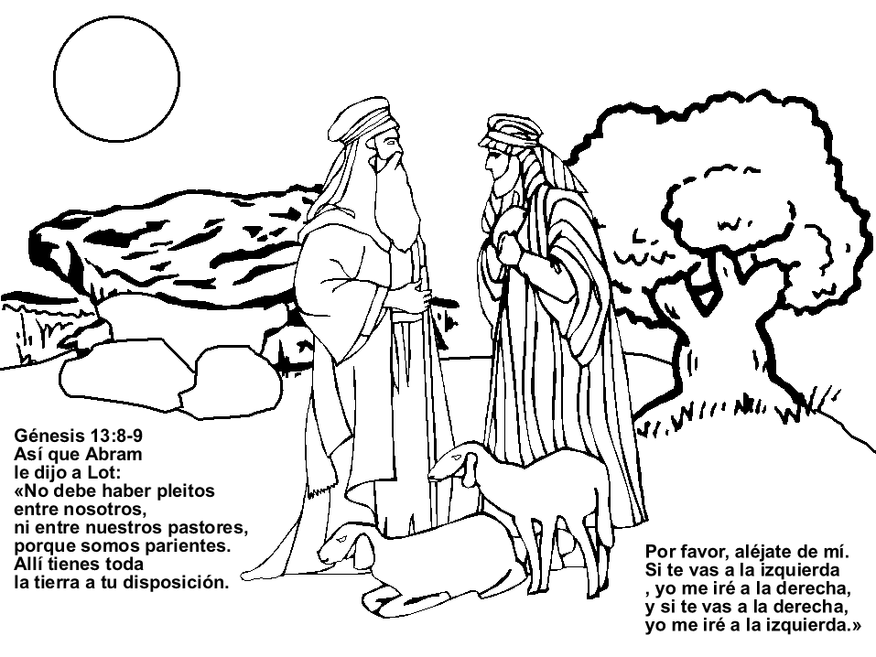
Su ganado con el de su sobrino pastaban y bebían agua juntos, y habían aumentado tanto sus animalitos como los de su sobrino que sus pastores, quienes los cuidaban, comenzaron a pelear, y fueron tan grandes estas peleas que Abraham tuvo que intervenir. Finalmente decidió separarse de su sobrino y lo hizo elegir tierra, Lot, su sobrino eligió la mejor, y Abraham y Lot se separaron.

2. Responde, encerrando la o las respuestas correctas

- ¿Cómo fue Abraham con su sobrino Lot? Egoísta, Honesto, Mentiroso, Generoso
- ¿Qué decide hacer Abraham? Pelear, Hablar, Golpear, Maltratar, Escuchar, Ofender

Pasó el tiempo y Lot se había ido a vivir a la ciudad de Sodoma y la gente de esa ciudad era mala, perversa en extremo. Y decidió Dios destruir Sodoma, y no le ocultó este asunto a Abraham, entonces al recordar que su sobrino vivía allí intercedió por Lot.
Texto:
“Clemente y misericordioso es Jehová,
Lento para la ira, y grande en misericordia”
Salmos 145:8
Abraham le dijo al Señor, ¿destruirás la ciudad si allí vivieren 50 justos? Y el Señor le contestó que no, pero no los había, entonces siguió preguntando hasta llegar a 10 justos y no los había, pero Dios amaba a Abraham y por amor a su amigo Abraham envió dos ángeles que rescataron a Lot, su esposa e hijas de la destrucción y le dijeron, solamente huye de esta ciudad y no mires hacia atrás, pero la esposa de Lot lo hizo y en el acto se convirtió en una estatua de sal.

3.Completa las siguientes actividades

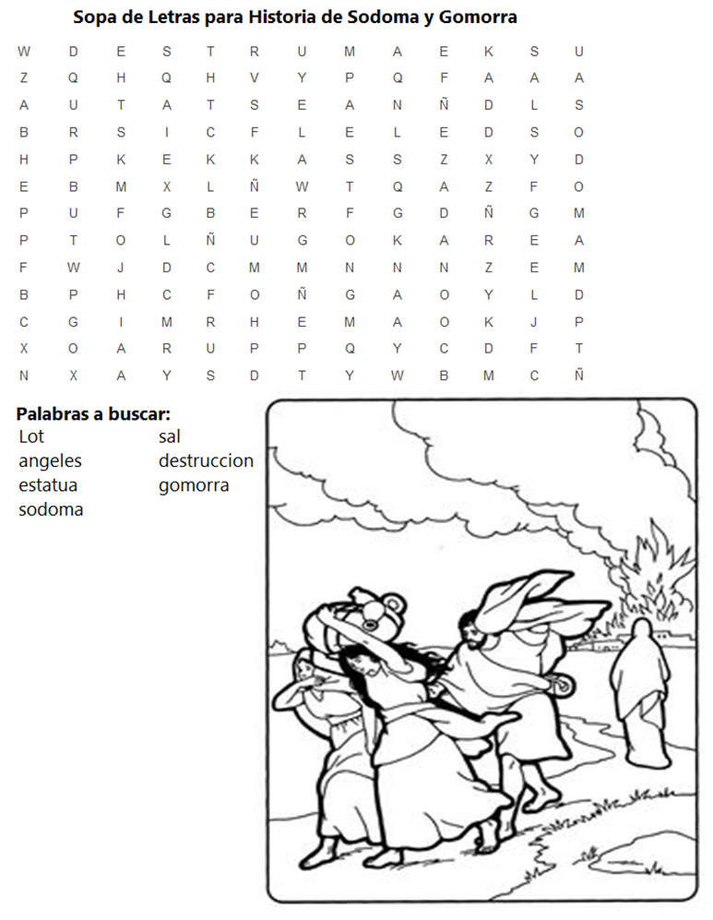
A.-

B Para completar el crucigrama debes usar la Biblia y leer en Génesis 19, puedes pedirle ayuda a tus papitos
